LATVIJAS REPUBLIKA | ZEMKOPĪBAS MINISTRIJA
instrukcija
9/30/2003 | Nr. 12
Metodika pākšaugu šķirņu izturības vērtēšanai pret slimībām un kaitēkļiem

Izdota saskaņā ar Sēklu aprites likuma
2.panta 3.punkta d.apakšpunktu
I. Vispārīgie jautājumi
1. Šī metodika nosaka kārtību, kādā tiek vērtēta jaunu pākšaugu šķirņu izturība pret slimībām un kaitēkļiem.
2. Pākšaugu šķirņu saimniecisko īpašību novērtēšanu (turpmāk — SĪN) veic Valsts augu aizsardzības dienests (turpmāk — VAAD).
II. Lauka izmēģinājumu pamatprincipi
3. Jaunu pākšaugu šķirņu izturību pret slimībām un kaitēkļiem izvērtē lauka apstākļos.
4. Tiek iekārtoti atsevišķi pākšaugu šķirņu lauka izmēģinājumi, kuros nelieto fungicīdus un insekticīdus.
5. Agrotehniskos pasākumus veic saskaņā ar pākšaugu šķirņu saimniecisko īpašību novērtēšanas metodiku.
6. Izmēģinājumu vietu nosaka VAAD.
III. Lauka izmēģinājumu iekārtošana
7. Slimību un kaitēkļu izplatības un bojājumu pakāpes novērtēšanai izmēģinājumu lauku izvieto saskaņā ar attiecīgās pākšaugu sugas vietu augsekā. Nav pieļaujama atkārtota sēja.
8. Starp izmēģinājumiem šķirņu izturības novērtēšanai pret slimībām un kaitēkļiem un jebkādiem citiem izmēģinājumiem pākšaugu sējumos jābūt izolācijas joslai vismaz 6 m. Tā nepieciešama, lai izvairītos no fungicīdu un insekticīdu iespējamās nokļūšanas uz izmēģinājuma.
9. Izmēģinājumu iekārto un iemēra tāpat, kā noteikts pākšaugu šķirņu saimniecisko īpašību novērtēšanas metodikas 20., 21. un 22.punktā.
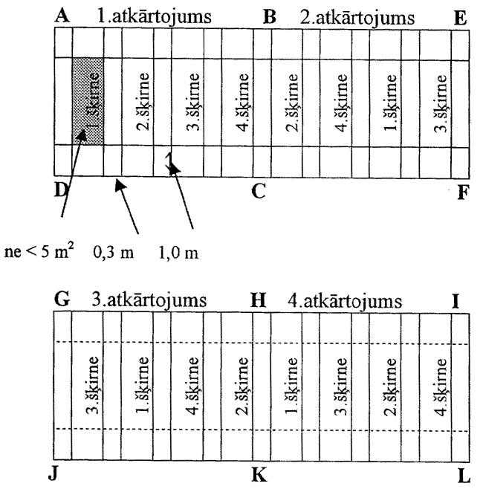
10. Izmēģinājuma lauciņa lielums nav mazāks par 20 m2 (vismaz 10 rindas). Lauciņa lielumu nosaka prasība, ka kaitīgo organismu bojājumu novērtēšanu neveic divās malējās rindiņās un 1 m joslā katrā lauciņa galā.
11. Sējai izmanto sēklas, kas lietotas izmēģinājumā citu saimniecisko īpašību novērtēšanai. Lauka izmēģinājumā izsēj nekodinātas sēklas.
12. Izmēģinājumā salīdzināšanai un īpašību izvērtēšanai iekļauj šķirnes, kas ar VAAD lēmumu noteiktas kā standartšķirnes katrā pākšaugu grupā.
13. Iekārtojot lauka izmēģinājumu, par izmēģinājumu veic vispārējos pierakstus (1.pielikums), kurus uzglabā vismaz 5 gadus.
IV. Izturības pret slimībām vērtēšana
A. Vērtēšanas termiņi
14. Zirņu un citu pākšaugu slimības vērtē Eiropas un Vidusjūras augu aizsardzības organizācijas Augu attīstības etapu noteicējā noteiktās fenoloģiskās attīstības fāzēs un etapos:
14.1. dīgstu puvi nosaka un novērtē periodā no sēklu sadīgšanas līdz otrā lapu mezgla izveidošanās etapam (004.–102.);
14.2. lapu slimības nosaka un uzskaita pēc ziedēšanas pākšu veidošanās etapos (205.–207.);
14.3. iedegas un citas pākšu slimības nosaka uz pākstīm sēklu nobriešanas etapos (209.–210.);
14.4. vītes un stublāju puves nosaka sēklu nobriešanas etapos (209.–210.).

B. Slimību uzskaite
15. Veicot fitopatoloģisko vērtēšanu, nosaka slimību izplatību vai infekcijas (attīstības) pakāpi jeb intensitāti (turpmāk – infekcijas pakāpe).
16. Slimību izplatību nosaka:
16.1. uzskaitot inficētos augus vai to daļas (atkarībā no konkrētas slimības) un to īpatsvaru izsakot procentos;
16.2. aprēķinot pēc formulas:
I = | (b x 100)  ––––––––
I = | a
I — izplatība %;
a — apskatīto augu (vai to daļu) skaits;
b — bojāto augu (vai to daļu) skaits.
17. Izplatību nosaka, vērtējot:
17.1. dīgstu puvi;
17.2. vīti, sakņu un stiebra pamatnes puves;
17.3. iedegas un citas slimības uz pākstīm.
18. Infekcijas pakāpi nosaka:
18.1. vizuāli vērtējot inficēto lapu (vai citu auga daļu) virsmu procentos (2. – 5.pielikums);
18.2. aprēķinot parauga vidējo infekcijas pakāpi (saskaitot infekcijas pakāpes uz inficētajām lapām vai citām auga daļām un dalot ar visu apskatīto un pārbaudīto lapu vai citu daļu skaitu) saskaņā ar formulu:
IP = | ²n  –––––
IP = | a
IP — infekcijas pakāpe;
² n — infekcijas pakāpju summa;
a — apskatīto augu (vai augu daļu) skaits.
19. Infekcijas pakāpi nosaka, vērtējot lapu slimības (lapu plankumainības, neīsto miltrasu, rūsu).

C. Izturības pret slimībām novērtēšana
20. Katru slimību nosaka un novērtē atsevišķi. Pākšaugu sējumos izplatītās slimības ir norādītas 6.pielikumā.
21. Dīgstu puves izplatību vērtē:
21.1. saskaitot bojātos augus 3 vietās (lauciņā pa diagonāli) 1 m garā rindā (kopā 3 m);
21.2. apskatot inficētos augus, nosaka ierosinātājus;
21.3. kompleksas infekcijas gadījumā norāda visus konstatētos ierosinātājus, bet izplatību — kopējo (ja nav iespējams nodalīt atsevišķi).
22. Lapu slimības vērtē pākšu veidošanās etapos. Lauciņā vizuāli vērtē visus augus kopumā un nosaka infekcijas pakāpi. Neņem vērā atmirušās un neattīstītās augu daļas. Vizuālai novērtēšanai izmanto skalas (2. – 5.pielikums).
23. Vairumā gadījumu pākšaugu sējumos uz lapām sastopamas vairākas slimības vienlaikus. Katras slimības infekcijas pakāpi nosaka atsevišķi.
24. Pākšu slimību izplatību nosaka sēklu nobriešanas etapos (209.-210.). Slimības uzskaita uz 50 pākstīm, kas izvēlētas randomizēti, un aprēķina inficēto pākšu īpatsvaru procentos no kopējā pākšu skaita.
25. Vītes un stublāju puves izplatību:
25.1. nosaka sēklu nobriešanas fāzē, saskaitot bojātos augus (apskata galveno stublāju) 3 vietās (lauciņā pa diagonāli) 1 m garā rindā (kopā 3 m);
25.2. uzskaita inficētos augus un aprēķina inficēto augu īpatsvaru procentos no visa pārbaudīto augu skaita;
25.3. nosaka arī slimības ierosinātāju;
25.4. kompleksas infekcijas gadījumā norāda visus konstatētos ierosinātājus, bet izplatību – kopējo (ja nav iespējams atsevišķi).
26. Iespējamas arī citas slimības, un to izplatība sējumā obligāti jānosaka un jānovērtē.
V. Izturības pret kaitēkļiem vērtēšana
A. Kaitēkļu un to bojājumu uzskaite
27. Veicot kaitēkļu uzskaites un bojājumu novērtēšanu, nosaka kaitēkļu bojāto augu (vai auga daļu) vai invadēto augu izplatību vai auga bojājumu pakāpi.
28. Bojāto augu (vai augu daļu) vai invadēto augu izplatību nosaka:
28.1. uzskaitot bojātās pākstis vai invadētos augus un aprēķinot to īpatsvaru procentos (aprēķinus veic tāpat, kā vērtējot slimību izplatību (16.punkts);
28.2. vērtējot:
28.2.1. zirņu tumšo tinēju (Grapholita nigricana);
28.2.2. laputis (Aphis fabae, Acyrthosiphon pisi u.c. Aphidacea dzimtas laputis).
29. Kaitēkļu radīto auga (vai to daļu) bojājumu pakāpi nosaka:
29.1. vizuāli, novērtējot bojāto auga virsmu procentos; parauga vidējo bojājuma pakāpi aprēķina, saskaitot bojājumu pakāpes uz invadētajiem augiem un dalot ar visu apskatīto augu skaitu (aprēķinus veic tāpat, kā vērtējot slimību infekcijas pakāpi, skat. 17.punktu);
29.2. vērtējot svītraino zirņu smecernieku (Sitona lineata).

B. Vērtēšanas termiņi
30. Kaitēkļu izplatību un bojājumu pakāpi vērtē noteiktās fenoloģiskās attīstības fāzēs un etapos:
30.1. dīgstu kaitēkļus (svītrainais zirņu smecernieks) nosaka un uzskaita dīgšanas fāzē (101.–102.);
30.2. laputis nosaka un uzskaita ziedēšanas fāzē (203.–206.);
30.3. zirņu tumšo tinēju nosaka un uzskaita sēklu nobriešanas fāzē (209.–210.).

C. Pākšaugu izturības pret kaitēkļiem novērtēšana
31. Dīgstu kaitēkļu bojājumu pakāpi nosaka dīgstu fāzē. Vienā lauciņā novērtē 50 augus, apskatot 10 dažādās vietās 5 augus lauciņā pa diagonāli. Bojājumu pakāpi izsaka kā auga bojātās lapu virsmas īpatsvaru procentos.
32. Laputu invadēto augu izplatības pakāpi nosaka, apskatot randomizēti izvēlētus 50 galvenos stublājus dažādās vietās lauciņā pa diagonāli. Aprēķina invadēto stublāju īpatsvaru procentos.
33. Sēklu kaitēkļu bojāto pākšu izplatību (zirņu tinēji, sēklgrauži) nosaka sēklu nobriešanas fāzē, apskatot 50 pākstis, randomizēti izvēloties un ievācot tās lauciņā pa diagonāli. Aprēķina bojāto pākšu īpatsvaru procentos.
34. Iespējami arī citi kaitēkļi, un to izplatība sējumā obligāti jānosaka un jānovērtē.
VI. Datu apkopošana
35. Vispārējo informāciju par izmēģinājumu apkopo tabulas veidā (1.pielikums).
36. Slimību un kaitēkļu novērtēšanas laikā iegūtos datus ieraksta lauka uzskaites žurnālā (7.–10.pielikums) un apkopo kopsavilkuma tabulās (11.–12.pielikums).
37. Instrukcija stājas spēkā nākamajā dienā pēc tās publikācijas laikrakstā “Latvijas Vēstnesis”.

Zemkopības ministrs M.Roze
1.pielikums
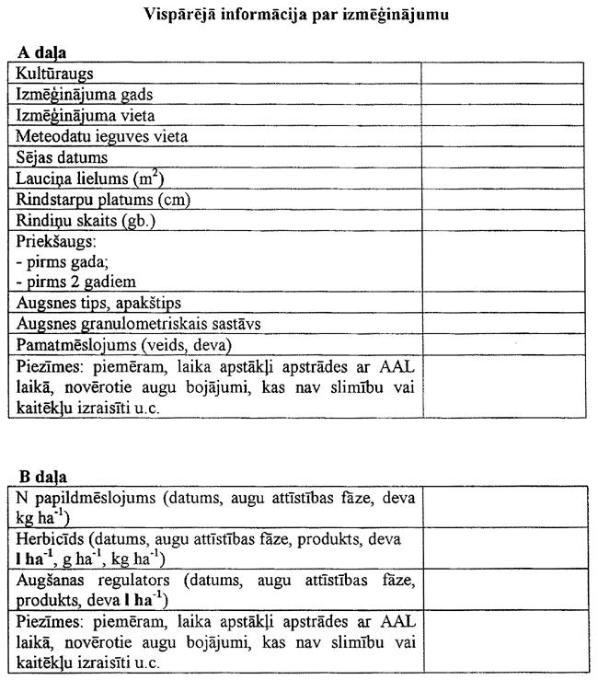
Zemkopības ministrs M.Roze
2.pielikums
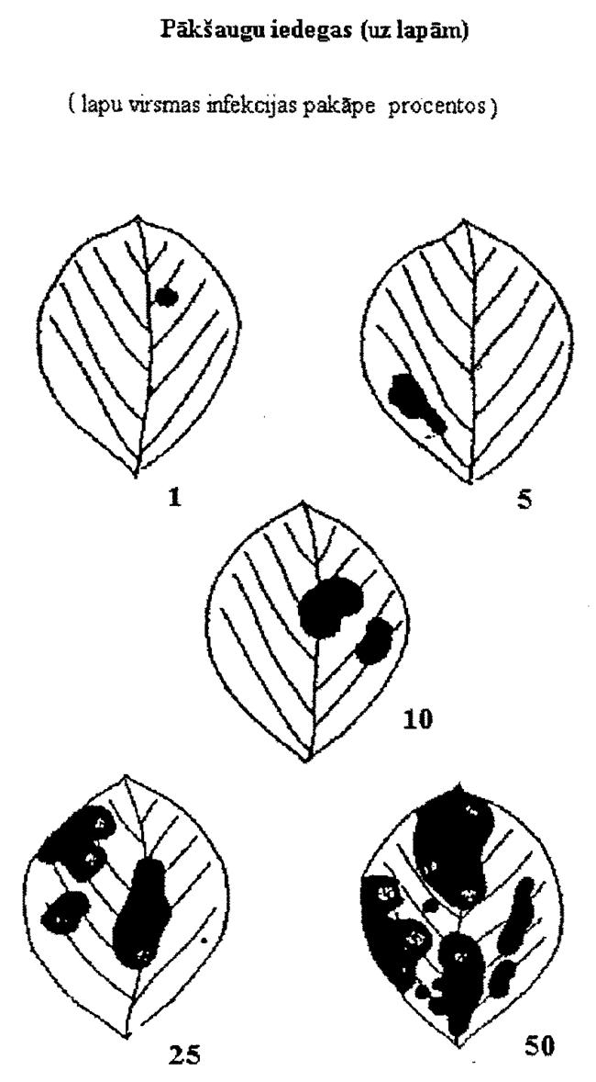
Zemkopības ministrs M.Roze
3.pielikums
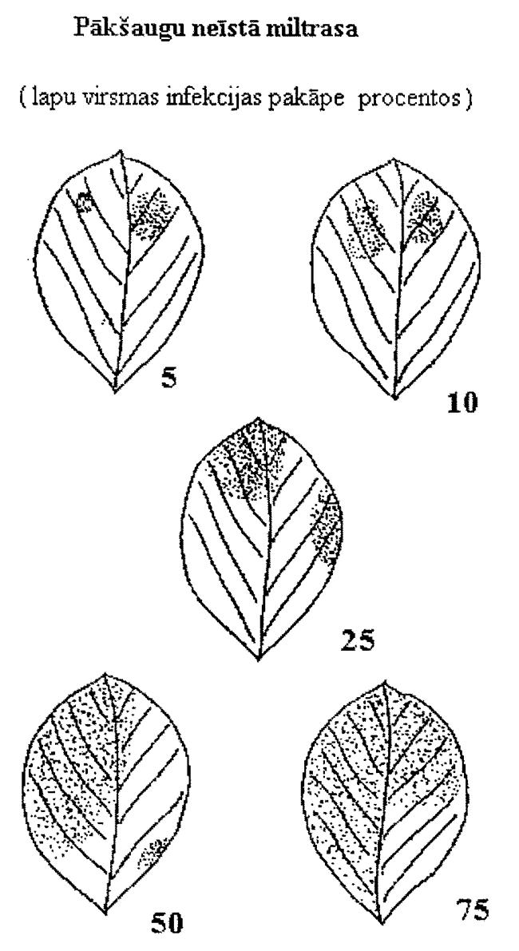
Zemkopības ministrs M.Roze
4.pielikums
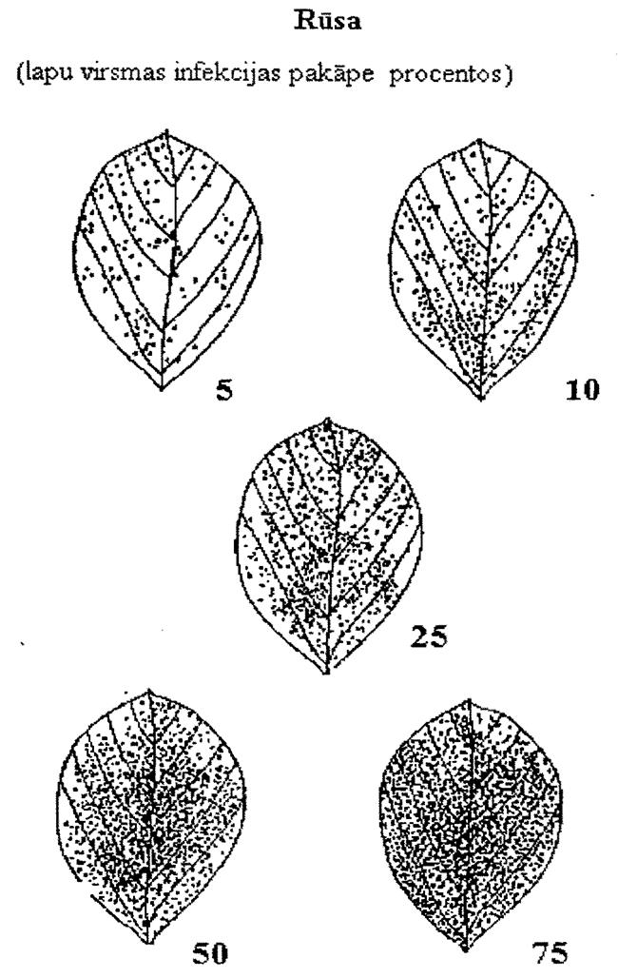
Zemkopības ministrs M.Roze
5.pielikums
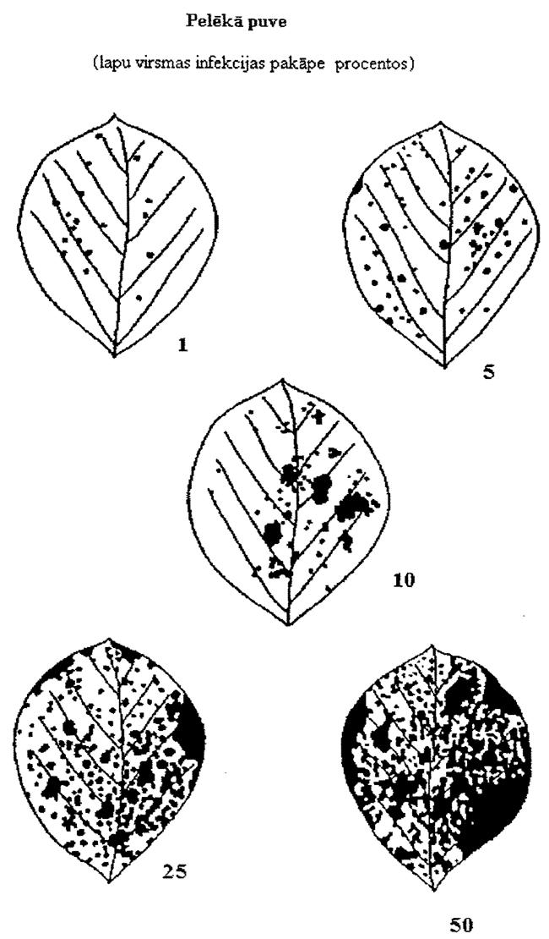
Zemkopības ministrs M.Roze
6.pielikums
Pākšaugu sējumos izplatītās slimības un kaitēkļi
A. Slimības
1. Latvijā zirņu un citu pākšaugu sējumos sastopamas:
1.1. dīgstu puve, ier. Pythium debarianum, Thielaviopsis basicola, Aphanomyces spp., Rhizoctonia spp., Fusarium spp.
1.2.lapu slimības:
1.2.1. zirņu gaišplankumu iedegas ier. Ascochyta pisi;
1.2.2. zirņu tumšplankumu iedegas ier. Ascochyta pinodes;
1.2.3. pupiņu iedegas ier. Colletotrichum lindemuthianum;
1.2.4. tauriņziežu iedegas ier. Kabatiella caulivora;
1.2.5. pelēkā puve ier. Botrytis spp.;
1.2.6. zirņu un citu pākšaugu īstā miltrasa ier. Erysiphe communis;
1.2.7. zirņu neīstā miltrasa ier. Peronospora pisi;
1.2.8. zirņu un citu pākšaugu rūsa ier. Uromyces spp..
1.3. pākšu slimības:
1.3.1. zirņu gaišplankumu iedegas ier. Ascochyta pisi;
1.3.2. pupiņu iedegas ier. Colletotrichum lindemuthianum;
1.3.3. tauriņziežu iedegas ier. Kabatiella caulivora,Colletotrichum spp.;
1.3.4. baltā puve ier. Sclerotinia sclerotiorum;
1.3.5. pelēkā puve ier. Botrytis spp.;
1.3.6. melnais pelējums ier. Cladosporium herbarum, Alternaria spp..
1.4. vīte un stublāju puves:
1.4.1. vīte, sakņu un stiebra pamatnes puve ier. Fusarium spp., Verticillium spp.;
1.4.2. baltā puve ier. Sclerotinia sclerotiorum;
1.4.3. pelēkā puve ier. Botrytis spp..

B. Kaitēkļi
2. Latvijā zirņu un citu pākšaugu sējumos sastopami:
2.1. dīgstu kaitēkļi:
2.1.1. svītrainais zirņu smecernieks Sitona lineata.
2.2. laputis Aphis fabae, Acyrthosiphon pisi u.c. Aphidacea dzimtas laputis).
2.3. zirņu tumšais tinējs Grapholita nigricana.

Zemkopības ministrs M.Roze
7.pielikums
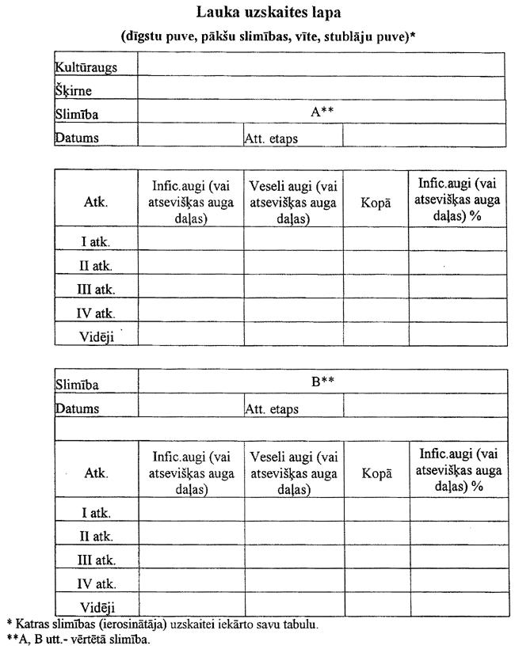
Zemkopības ministrs M.Roze
8.pielikums
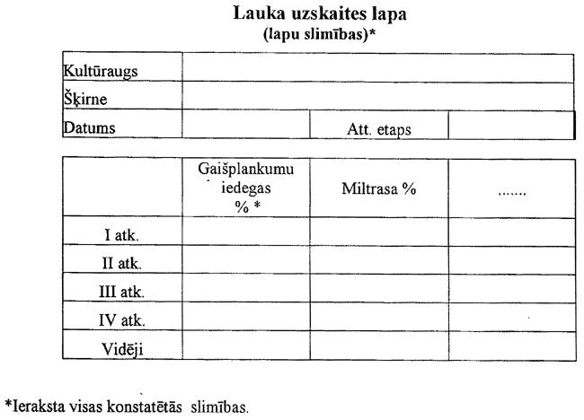
Zemkopības ministrs M.Roze
9.pielikums
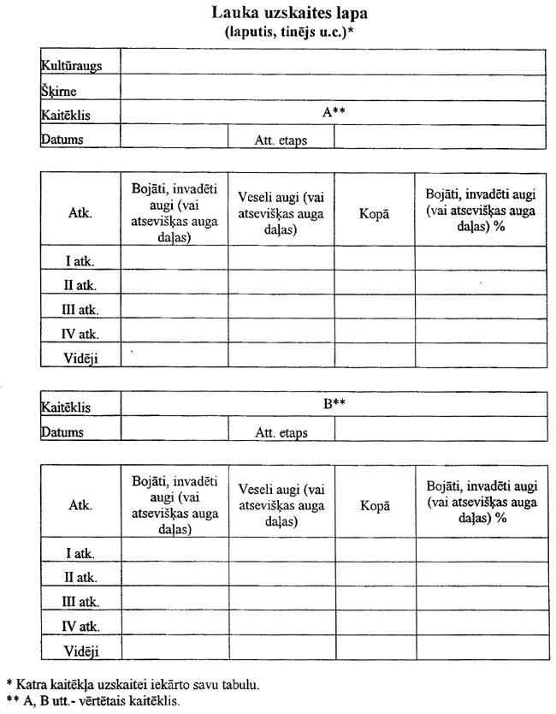
Zemkopības ministrs M.Roze
10.pielikums
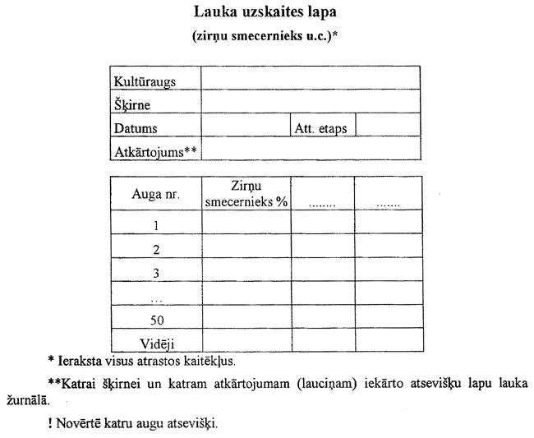
Zemkopības ministrs M.Roze
11.pielikums
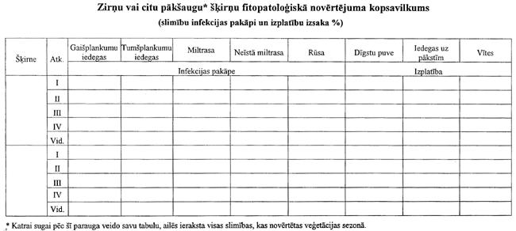
skatīt pilnā izmērā

Zemkopības ministrs M.Roze
12.pielikums
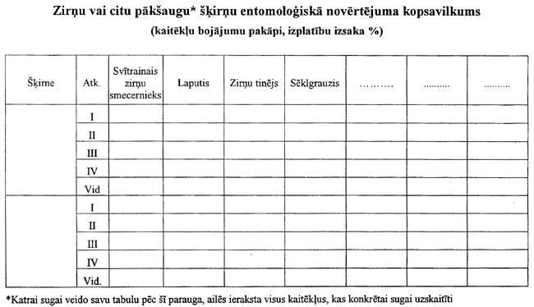

Zemkopības ministrs M.Roze

